«Образовательная область «Физическое развитие»

в соответствии с ФГОС ДО»
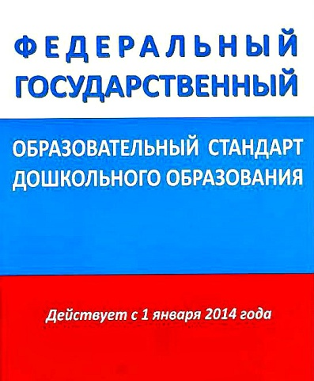
Процесс стандартизации социальных, в том числе образовательных систем – общемировая тенденция. В Российской Федерации происходит модернизация системы образования с целью повышения качества образования, его доступности, с целью поддержки и развития таланта каждого ребенка, сохранения его здоровья.
ФГОС регулирует отношения в сфере образования между их участниками: родитель, ребенок, педагог и сейчас появился учредитель. Семья рассматривается как соучастник образовательного процесса, как полноправный участник образовательного процесса. ФГОС впервые детоцентрирован, т. е. направлен на ребенка. Поэтому образовательную работу по «Физическому развитию» строим с учетом потребности детей и заказов родителей.
В соответствии с ФГОС дошкольного образования задачи образовательной области «Физическое развитие»включают:
— приобретение опыта в двигательной деятельности детей, в том числе связанной с выполнением упражнений, направленных на развитие таких физических качеств, как координация и гибкость;
— формирование начальных представлений о некоторых видах спорта,
— овладение подвижными играми с правилами;
— становление целенаправленности и саморегуляции в двигательной сфере;
— становление ценностей здорового образа жизни, овладение его элементарными нормами и правилами (в питании, двигательном режиме, закаливании, при формировании полезных привычек и др.).
Таким образом, в Стандарте прослеживается два направления образовательной работы по физическому развитию дошкольников:
1) формирование общей культуры личности детей, в том числе ценностей здорового образа жизни, формирование начальных представлений о здоровом образе жизни;
2) физическая культура, развитие физических качеств.
Выделение данных двух направлений позволяет более целенаправленно выстраивать педагогический процесс и разрабатывать планирование.
Планирование работы по данной образовательной области — это проектирование физического развития, прогнозирование динамики и результативности педагогического воздействия на оздоровление и приобретение опыта в двигательной деятельности каждого ребенка.
Как мы знаем, конкретизация задач в содержании физического развития зависит от возрастных и индивидуальных особенностей детей. Тем не менее, задачи по каждому возрастному периоду можно разделить на три группы.
Группа оздоровительных задач:
1) охрана и укрепление здоровья;
2) закаливание;
3) развитие движений.
Группа обучающих задач:
1) формирование представлений о своем организме, здоровье;
2) формирование навыков выполнения основных движений;
3) формирование представлений о режиме, активности и отдыхе.
Группа воспитательных задач:
1) формирование потребности в физическом совершенствовании;
2) воспитание культурно-гигиенических качеств.
Оздоровительные задачи решаются в процессе соблюдения требований к гигиеническим и социально-бытовым условиям, полноценному питанию, рациональному режиму дня, физическим упражнениям.
Обучающие и воспитательные задачи реализуются посредством интеграции всех образовательных областей и в процессе основных видов детской деятельности – игровой, познавательно-исследовательской, двигательной.
Основными задачами детского сада по физическому развитию дошкольников являются:
- охрана и укрепление здоровья детей
- формирование жизненно необходимых двигательных умений и навыков
- сохранение и укрепление физического и психического здоровья детей
- воспитание культурно-гигиенических навыков
- формирование начальных представлений о здоровом образе жизни
- развитие физических качеств (скоростных, силовых, гибкости, выносливости и координации)
- накопление и обогащение двигательного опыта
- формирование потребности в двигательной активности и физическом совершенствовании
Успешное решение поставленных задач возможно лишь при условии комплексного использования всех средств физического воспитания: рациональные режим, питание, закаливание (в повседневной жизни, специальные меры закаливания) и движение (утренняя гимнастика, развивающие упражнения, спортивные игры, непосредственная образовательная деятельность по образовательной области "физическая культура") .
Направления работы:
- создание условий для физического развития и снижения заболеваемости детей
- повышение педагогического мастерства и деловой квалификации воспитателей детского сада
- комплексное решение физкультурно-оздоровительных задач в контакте с медицинскими работниками
- воспитание здорового ребёнка совместными усилиями детского сада и семьи
Для полноценного физического развития детей, реализации потребностей в движении в детском саду созданы определённые условия. В каждой группе проводятся три раза в неделю занятия по физической культуре. Два занятия - в зале.
Одно занятие на улице. Также каждый день по утрам проводится гимнастика.
Дошкольный возраст является базисным в формировании физического здоровья и культурных навыков, обеспечивающих его совершенствование, укрепление и сохранение в будущем. Результатом дошкольного физкультурного воспитания должны стать высокий уровень здоровья ребенка и формирование фундамента физической культуры будущего взрослого человека,включающее в себя:
•эмоционально-положительное отношение детей к физическим упражнениям и играм, к закаливающим процедурам и действию оздоровительных сил природы, к правилам личной гигиены соблюдению режима дня;
• начальные знания, познавательные интересы и способности детей в области физической культуры;
•начальные навыки школы естественных движений общеразвивающего характера, основ музыкально-ритмической грамоты, правильной осанки, умения ориентироваться в пространстве, участвовать в коллективных действиях (играх, танцах, праздниках) проявлять культуру поведения, самостоятельность, организованность и дисциплинированность;
• навыки самообслуживания и ухода за инвентарем для занятий.
Физическое развитие – это одно из направлений, которое курирует наше государство.

Воспитатель первой квалифицированной категории
Цепочкина Мария Викторовна

